1)Тетрадь: страницы, обложка, поля.
Ручка: стержень, корпус, колпачок.
Карандаш: грифель.
2)
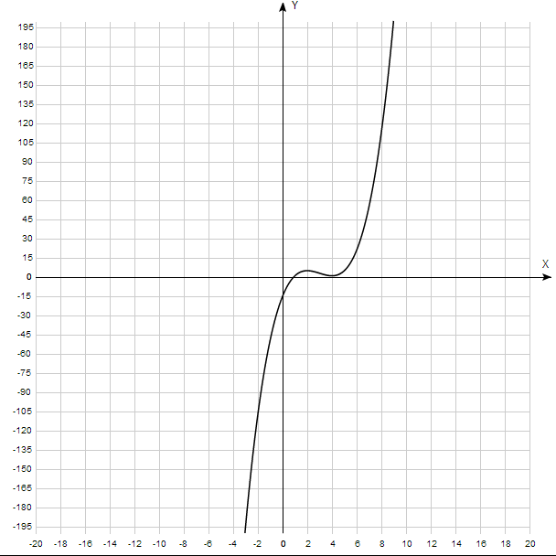
1)ОДЗ: (- ∞;+ ∞)
2)немонотонная
3)y=0; x=0,74
4)возрастает (-∞;1,67) ᴜ (4;+∞) убывает (1,67;4)
5) нечетная
6) неограниченная
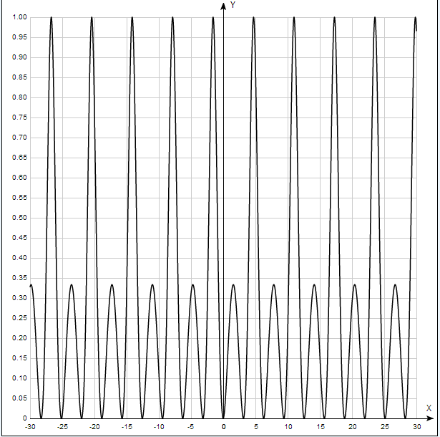
1)ООФ (0;1)
2) ОДЗ (-∞;+∞)
3)немонотонная
4) y=0 x=0+п
5)возрастает (0;1,5)+п ᴜ (3,14;4,6)+п убывает (1,5;3,14)+п ᴜ (4,6;6,28)+п
6)четная
7)ограничена сверху и снизу

